JREP報告

（招聘に関する情報）
招聘滞在者：土師 将裕、京都大学 理学研究科 特定研究員 (TOPO-Q PD)
指導教員：松田祐司 教授 (A01)、京都大学 大学院理学研究科
受入教員：Vidya Madhavan 教授、イリノイ大学アーバナシャンペーン校
受入期間：2017 年 11 月 27 日（土）～ 12 月 20 日（日）

（概要）
イリノイ大学アーバナシャンペーン校のVidya Madhavan先生のもと、平成29年11月27日から12月20日までの約3週間、「STMによるトポロジカル物質のナノスケール観察」というテーマで共同研究を行いました。具体的には、鉄系超伝導体であるFeSeの双晶境界上において発現が期待されているトポロジカル超伝導状態のSTM観察を試みました。

（詳細な報告）
普段、分子線エピタキシー法でSTM測定用試料の作製を行っている私にとって、真空内劈開による試料準備に関する経験が少なかったため、大学院生のThomas Neulinger氏から、基礎的なことから培ったノウハウまで教えてもらいながら、実験を進めました。STM測定に関しては、日本における経験を活かしつつ、Madhavan先生を交えて常に議論を行いながら進めました。FeSeは比較的容易に劈開可能ではあるものの、百発百中とまではいかず、苦労することもありましたが、空間上の超伝導状態のマッピングに成功しました。その結果、FeSeの双晶境界のエッジにおいて、超伝導状態が変調している可能性を見出しました。再現性やデータのクオリティなど、結論を出すには少し追試が必要であり、本研究成果をもとに、これからも共同研究を進めたいと思っています。

また、Madhavan先生のSTM装置やソフトウェアには、様々なノウハウやアイデアが詰まっており、我々の装置でも応用できそうな点がいくつか見つけることができました。今回の経験は、物理的な成果のみならず、今後の実験にも生かすことのできる重要な情報を得られた点でも非常にいい経験となりました。

最後に、大変お忙しい中で私を歓迎してくださったVidya Madhavan先生をはじめとする研究室の皆さまにお礼申し上げます。特にThomas Neulinger氏には実験を手取り足取り教えていただきました。ありがとうございました。そして、この経験の機会を与えてくださった若手研究者派遣・招聘プログラムに感謝いたします。

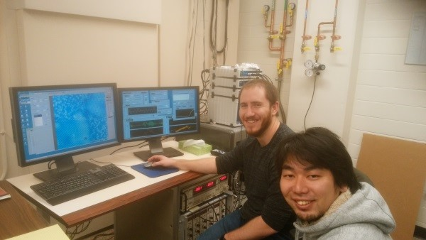
（写真）
（写真のキャプション）
実験を手伝ってくださった、Thomas Neulinger氏（左）と私（右）

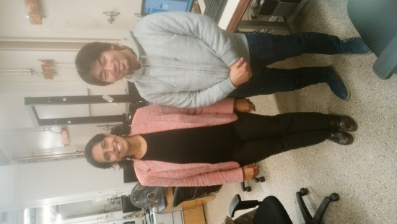

ホストのVidya Madhavan先生（左）と私（右）

